**Parse**

**JSON.parse(texto em json):** converte um texto JSON em um objeto JS

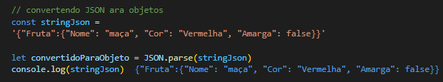**Ex. 1:** convertendo um objeto jsno em forma de texto

**Ex. 2:** convertendo um array json em forma de objeto

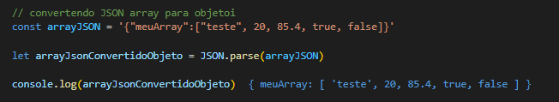

**JSON.stringfy(objeto, função, delimitador):** transforma um objeto em JSON

* Delimitador especifica um separador entre cada par nome:valor

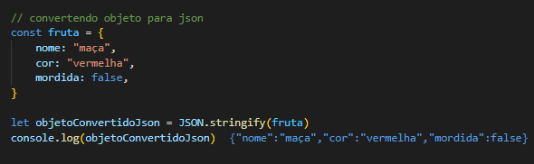**Ex. 1:** convertendo um objeto para JSON

**Ex. 2:** covnetendo um array para JSON

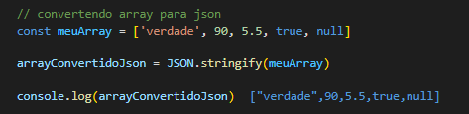

**Ex. 3:** usando o parâmetro space para colocar quebra de linha

